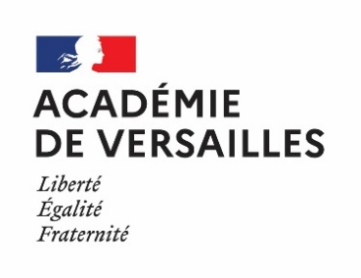
Olympiades de mathématiques
Concours René Merckhoffer
Classes de quatrième
Palmarès 2023

Plus de 2 000 collégiennes et collégiens, élèves de plus de 100 collèges de l’académie, ont participé à l’édition 2023 du Concours René Merckhoffer. Rappelons que ce concours, créé en 2006 dans l’académie de Versailles, est organisé dans près de la moitié des académies, avec le même sujet et des palmarès séparés. Une cinquantaine de correcteurs, professeurs et inspecteurs, ont corrigé les copies, sélectionné les meilleures puis classé les toutes meilleures pour établir le palmarès. Qu’ils en soient vivement remerciés.
Rédiger sur une copie les solutions qu’on propose pour quatre petits problèmes de mathématiques constitue étonnamment une nouveauté pour beaucoup de collégiens. On constate malheureusement que pour certains d’entre eux, la nécessité d’organiser sa « réponse » en une suite d’arguments mathématiques ne s’impose pas encore, alors qu’elle est à la base de l’enseignement qu’ils ont suivi.
Les quatre cinquièmes des collèges de l’académie sont restés hors du coup. Nous espérons voir grossir l’effectif des établissements et des élèves concernés l’an prochain

Copies primées
Rang | Nom du lauréat | Établissement
1 | DUPONT Marc-Antoine | Collège Franco-allemand BUC
2 | LEDRU Anaël | Collège Saint Joseph du Parchamp BOULOGNE BILLANCOURT
3 | STAMULESCU Alicia | Collège Saint Marie NEUILLY SUR SEINE
4 | BASTRIKOVA Véra | Collège Franco-allemand BUC
5 | DURAND Gabriel | Collège Les Hauts Grillets SAINT GERMAIN EN LAYE
6 | WANG Hugo | Collège Maurice Genevoix MONTROUGE
7 | BARSUK Anna | Collège franco-allemand BUC
8 | DUPONT-NEUSSER Neal | Collège franco-allemand BUC
9 | BOUSSA Charlie | Collège Hoche VERSAILLES
10 | RAJVANSHI Sahaj | Collège Charles Gounod SAINT CLOUD

Accessits (ordre alphabétique)
BENDAOUD Thomas | Collège La Salle Passy Buzenval RUEIL MALMAISON
BOISSON-CHAIGNEAU Arthur | Collège Charles Gounod SAINT CLOUD
BOURGEOIS Jeanne-Estelle | Collège Sainte Marie ANTONY
DAO Antoine | Collège Alexandre Fleming ORSAY
DUBOIS Aurélien | Collège Lamartine HOUILLES
EL MOUNZIL Haron | Collège Saint Joseph du Parchamp BOULOGNE BILLANCOURT
IBGUI Mickaël | Collège Hoche VERSAILLES
PERRON Lucas | Collège Pierre Brossolette CHATENAY MALABRY
ROSU Andrei | Collège Saint Jean Hulst VERSAILLES
TARASSOV Alice | Collège Notre Dame Les Oiseaux VERNEUIL SUR SEINE

